Спецификация проекта
«Создание системы удаленного мониторинга растений»

Раздел 2. Создание UI

Содержание

Введение 2
Описание проблемы 3
Формулировка задачи и описание концепции решения 4
Описание реализации («как это будет сделано») 4
Функциональность решения («как это будет выглядеть») 6
Порядок взаимодействий («как это будет работать») 7
Ключевые характеристики 8
High-level проектирование пользовательского интерфейса 10
Список функций приложения (feature list) 10
Сценарии использования приложения (central user journey) 10
Mid-level проектирование пользовательского интерфейса 10
Общая структура 10
Разметка страницы 11
Low-level проектирование пользовательского интерфейса 11
Определение стилей и «состояний» (Style Definitions & State Definitions) 11
Описание виджетов, которые будут использоваться 12

Введение

Цель данного документа –сформулировать задание на исполнение для UI/UX дизайнера.

Описание проблемы

Наши клиенты – люди, которые ухаживают за декоративными растениями: дома, на даче, в зимнем саду и т.д. Это могут быть те, кто сами выращивают растения или же те, на ком временно лежит ответственность по уходу, например, родственники, которых попросили присмотреть. Итак, наши клиенты – это люди, которые несут ответственность за то, чтобы растения всегда были в хорошем состоянии (чтобы всегда было достаточно влаги и все окружающие условия были оптимальными).

Декоративные растения требуют внимательного присмотра и регулярного ухода, поэтому тому, кто за ними ухаживает, нужно всегда помнить, поливал он растения или нет, если не поливал, то когда какое растение нужно полить, сколько поливать и т.п. Если он не фанат-растениевод, то это становится проблемой. Можно легко что-то забыть, полить какое-то растение недостаточно или, наоборот, с избытком. Особенно проблема актуальна, если среди растений есть дорогие/экзотические/прихотливые экземпляры.

Формулировка задачи и описание концепции решения

Цель данного документа – зафиксировать концепцию решения предложенной задачи для согласования с заказчиком.
Цель данного проекта – создать систему, которая 1) будет информировать людей, которые ухаживают за декоративными растениями, о состоянии этих растений; 2) будет выдавать рекомендации для помощи клиентам в принятии решений по уходу.
Для реализации предлагается использовать технологии Интернета вещей. В составе системы:
- «датчики» – «умные» устройства, подключенные к Интернету, которые собирают данные о влажности почвы растений и отправляют их в «облако»;
- приложение Интернета вещей, которое получает данных с датчиков, обрабатывает их, выводит необходимую клиенту информацию в удобном виде через веб-интерфейс, а также информирует клиента по СМС/Email.
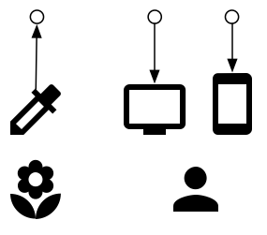

Приложение в контексте Интернета вещей - это, по сути, набор "должностных инструкций" для "умных устройств" и средств контроля их исполнения.

Решение, предлагаемое в данном проекте, будет реализовано командой, состоящей из двух стейкхолдеров – IoT-разработчика и UI/UX-дизайнера.

Описание реализации («как это будет сделано»)

В качестве "умной вещи" для сбора данных может быть выбрана любая система, которая способна измерять значение влажности почвы и отправлять их в Интернет.
В качестве такой системы предлагается использовать комплект SmartKits AGRO.
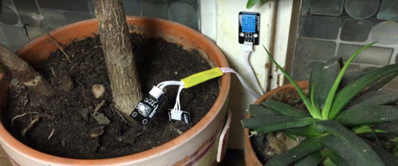

В состав комплекта входит:
- плата с ардуино-совместимым микроконтроллером и Wi-Fi модулем ESP8266;
- датчик влажности почвы;
- два световых индикатора;
- кнопка;
- «шилд» для удобного подключения к плате дополнительных датчиков;
- соединительные провода.

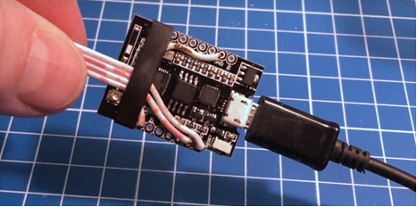

Комплект измеряет влажность почвы и отправляет данные Интернет через REST HTTP-запрос. Данные отправляются каждые 10 секунд по беспроводному каналу связи с помощью Wi-Fi модуля в составе комплекта.

Собранные данные в итоге приходят в облачное приложение. Приложение позволяет пользователю взаимодействовать с этими данными двумя способами: через веб-интерфейс и через оповещения на электронной почте.
Приложение будет реализовано на платформе Интернета вещей ThingWorx. Для моделирования решения будет использована среда разработки ThingWorx Composer. В ThingWorx Composer будут созданы "цифровые двойники" "умных вещей" и организовано взаимодействие между ними. Затем, физические вещи будут связаны с их цифровыми двойниками, в результате чего поведение физических вещей будет подчиняться поведению их моделей в ThingWorx Composer.
Кроме того, будет создан веб-интерфейс для контроля поведения "умных вещей". В данном случае, на интерфейсе будет выводиться информация о состоянии растения и рекомендации к действиям по уходу за ним.
Для создания веб-интерфейса будет использован “drag-and-drop” инструмент Mashup Builder, встроенный в среду ThingWorx Foundation. Взаимодействие между ThingWorx Composer и Mashup Builder реализуется простыми средствами, встроенными в платформу ThingWorx.
Наконец, будет реализована возможность получения оповещений на электронную почту. Оповещения позволяют пользователю незамедлительно узнавать о критических ситуациях с растением. Это позволяет ему избежать последствий, которые могут возникнуть из-за длительного пребывания растения в плохих условиях.

Функциональность решения («как это будет выглядеть»)

Основной функционал веб-интерфейса:
- вывод общей информации о растении: название, фото, комментарии;
- вывод текущего состояния почвы растения: значение влажности, его положение относительно критических значений, сообщение о состоянии влажности,
- вывод текущего состояния растения;
- вывод истории изменения влажности почвы за последний месяц;
- метеоданные: текущая влажность и температура воздуха.

Прототип итоговой веб-страницы:
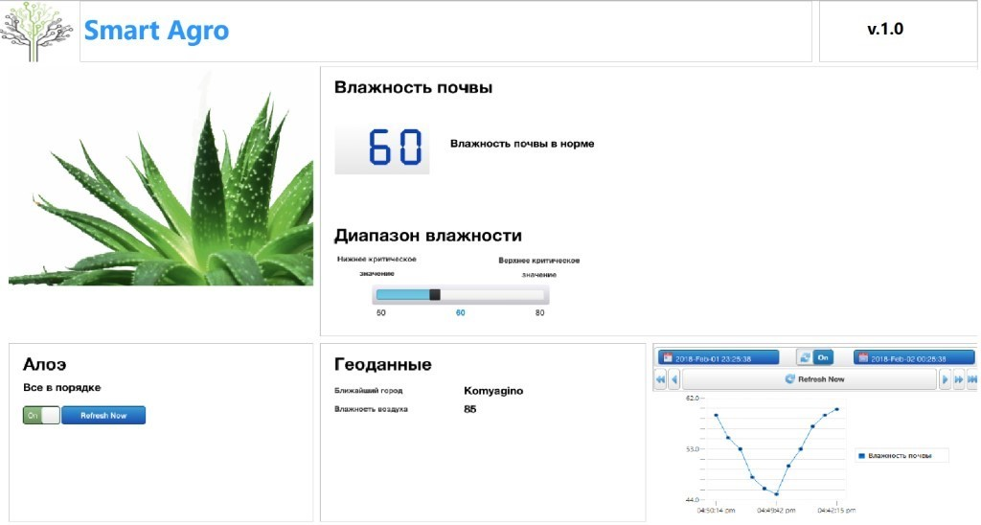
Пример оповещения на электронную почту.
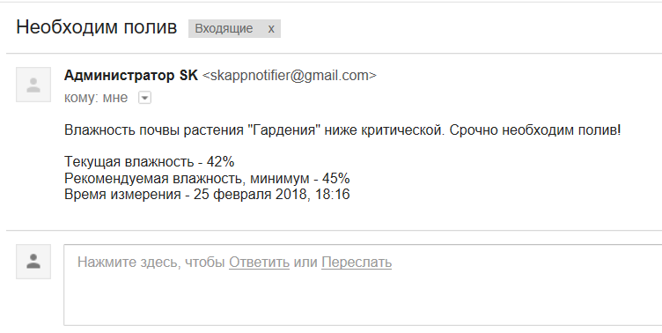

Порядок взаимодействий («как это будет работать»)

Взаимодействующие объекты (устройства/люди/системы)

Объект | Свойства объекта, важные для данной задачи
Пользователь | Идентификатор, номер телефона/адрес электронной почты, логин-пароль
Контроллируемые растения | Наименование, критические значения влажности, текущее значение влажности, общее состояние, история изменения влажности за последний месяц.  Возможно: вид (из «словаря»), категория, местоположение
Датчики влажности | Идентификатор, значение влажности, наличие связи с Интернетом,  Возможно: заряд батареи
Веб-интерфейс | Адрес веб-страницы в Интернете
Система оповещения пользователя | Текст для отправки в случае критической ситуации

Порядок получения и передачи данных

- Получение информации с подключенных датчиков - каждые 4 часа.
- Задание идентификатора пользователя, его номера телефона/адреса электронной почты - в любое время через веб-интерфейс.
Примечание: на данном этапе эти характеристики будут задаваться командой разработчиков, на следующем шаге будет добавлена эта возможность.
- Задание свойств растений: фото, вид, стадия вегетации, оптимальные значения влажности почвы и пр. - в любое время через веб-интерфейс.
Примечание: на данном этапе эти характеристики будут задаваться командой разработчиков, на следующем шаге будет добавлена эта возможность.
- Просмотр информации о растениях – в любое время через веб-интерфейс.
- Получение СМС/Email-оповещений – при наступлении критических условий.

Основные сценарии взаимодействия объектов

- Вывод данных через веб-интерфейс.
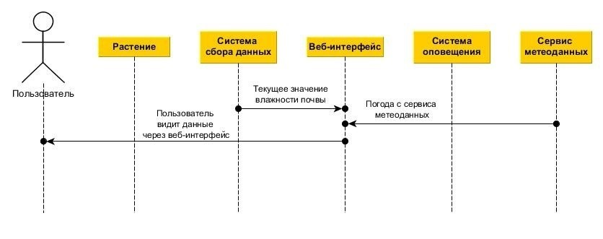

- Занесение свойств растения пользователем.
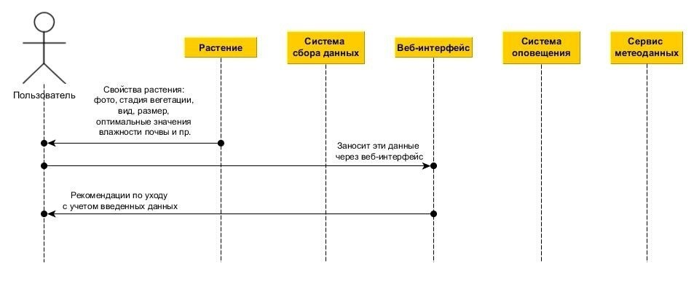

- Оповещение о критических ситуациях.
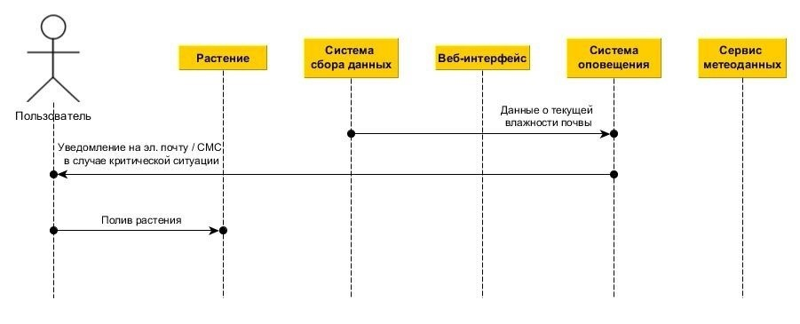

Ключевые характеристики

В целях обеспечения безопасности, для отправки данных в приложение нужно использовать ключ – т.н. Application Key. Ключ предоставим заказчику.
Веб-интерфейс будет расположен на сервере компании. Доступ к интерфейсу будет по ссылке. Ссылку предоставим заказчику в комплекте с готовым решением. Посмотреть прототип приложения можно уже сейчас по ссылке https://academic-educatorsextension.portal.ptc.io/Thingworx/Runtime/index.html#mashup=OneDeviceMashupMain_SKAgro&__fromBuilder=7894c781-86c7-4dc2-87f1-8d9f6d4856b0

Описанные ниже характеристики пока будут задаваться командой разработчиков:
- изображение и название растения;
- критические значения влажности;
- местоположение для получения метеоданных.
На следующем шаге будет добавлена возможность задания вышеуказанных характеристик пользователем приложения.
Кроме того, на следующем шаге будет реализовано два дополнительных интерфейса для взаимодействия с пользоваетем: получение оповещений на электронную почту и вывод состояния растения через интерфейс дополненной реальности.
Оповещения на электронную почту позволят пользователю незамедлительно узнавать о критических ситуациях с растением. Это позволит ему избегать негативных последствий, которые могут возникнуть из-за длительного пребывания растения в плохих условиях.
Интерфейс дополненной реальности позволит видеть текущее состояние растения на экране мобильного устройства или через очки дополненной реальности. Контент дополненной реальности появляется при наведении камеры устройства (или AR-очков) на специальную метку, которая приклеевается к горшку растения. Для вывода информации может быть использовано мобильное приложение ThingWorx View.

В дальнейшем в приложение может быть добавлен следующий функционал (список отсортирован по увеличению времени реализации):
- Задание характеристик через веб-интерфейс: изображение и название растения, критические значения влажности, местоположение для получения метеоданных (следующая версия решения).
- Получение оповещений на электронную почту.
- Просмотр состояния растения через интерфейс дополненной реальности.

High-level проектирование пользовательского интерфейса

Список функций приложения (feature list)
- Вывод общей информации о растении: название, фото, комментарии и т.д.
- Вывод текущего состояния растения и его окружающих условий.
- Вывод истории изменения состояния окружающих условий растения.
- Задание оптимальных окружающих условий.

Сценарии использования приложения (central user journey)
- Сценарий «основной»
Actor | Action
Пользователь | Заходит на страницу авторизации
Приложение | Выводит страницу авторизации
Пользователь | Авторизуется
Приложение | Переходит на главную страницу приложения для мониторинга состояния растения
Пользователь

Mid-level проектирование пользовательского интерфейса
Структура/разметка UI

Общая структура

Header
Основной контент

Разметка страницы

Лого | Заголовок: Система мониторинга состояния
Общая информация о растении и о его состоянии |  | История изменения состояния окружающих условий
 |  | Вывод и установка диапазона влажности
 |  | Вывод местной погоды

Low-level проектирование пользовательского интерфейса

Определение стилей и «состояний» (Style Definitions & State Definitions)

Название | Тип объекта | Описание | Параметры
PlantMonitoringTextStyle | Style Definition | Стиль основного текста
PlantMonitoringHeaderTextStyle | Style Definition | Стиль текста в заголовках
PlantMonitoringSoilMoistureState | State Definition | Стиль дисплея для отображения влажности почвы. Зависит от текущего состояния почвы: если влажность почвы внутри оптимального диапазона – значение зеленое, если выходит за пределы – красное

Подробное описание стилей

Описание виджетов, которые будут использоваться
- Организационные виджеты
Название | Назначение | Свойства
Layout | Задание общей разметки страницы | Соответствие разметке страницы, описанной в Mid-level
Panel | Подложка под другие виджеты области

- Виджеты для отображения данных

Название | Назначение | Свойства
Image | Изображение растения | Растянуть на целый слой Layout, без добавления панели
Label | Название растения | Стиль:
 | Состояние растения | Стиль:
 | Заголовки | Стиль: PlantMonitoringHeaderTextStyle
 | Подписи | Стиль: PlantMonitoringTextStyle
Slider | Показывает положение текущего значения влажности по отношению к критическим значениям
Label Chart | График влажности почвы от времени | ChartType: Line/Marker  XAxisField: timestamp  XAxisFormat: hh:mm:ss a  XAxisLabelType: Date/Time  DataField1: SoilMoisture  DataLabel1: Влажность почвы
LED Display | Текущее значение влажности почвы | LEDSize: Small  Digits: 3  Decimals: 0  LEDFormatter: PlantMonitoringSoilMoistureState

- Интерактивные виджеты

Название | Назначение | Свойства
Auto Refresh | Обновление данных при нажатии на виджет | Интервал между автообновлениями: 30 секунд  Надпись на виджете: Обновить
Numeric Entry | Отображение и изменение критических значений влажности почвы
Button | Кнопка для изменения критических значений влажности почвы на введенные | Label: Установить новый диапазон

Примерный вид готовой веб-страницы.
